Кубанский государственный университет
Факультет истории, социологии и международных отношений
Центр славянских исследований

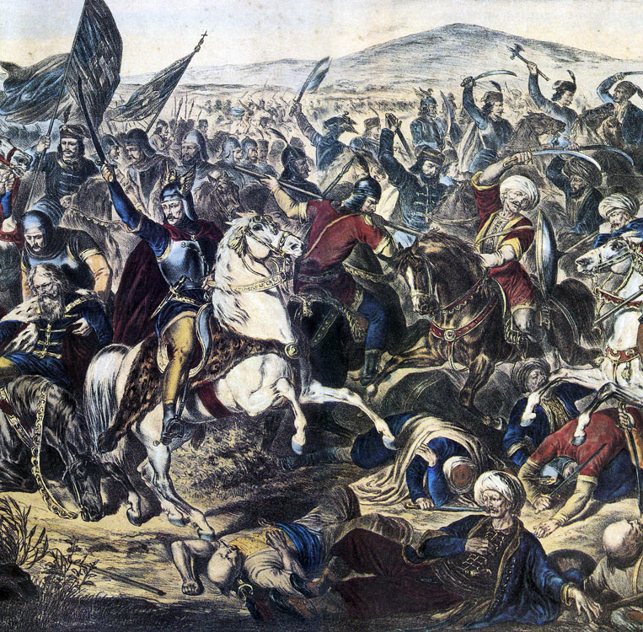

Программа Международной
научно-практической конференции

Сербия, славянский мир и их соседи:
ВОПРОСЫ ИСТОРИИ И КУЛЬТУРЫ
(к 630-летию битвы на Косовом поле)
26 октября 2019 г.

Оргкомитет конференции:
Вартаньян Э.Г., доктор ист. наук, профессор, сопредседатель конференции
Матвеев О.В., доктор ист. наук, профессор, сопредседатель конференции
Ващенко А.В., кандидат исторических наук, доцент, декан факультета истории, социологии и международных отношений (ФИСМО) КубГУ
Евтушенко А.С., кандидат исторических наук, доцент, заместитель декана по научной работе ФИСМО КубГУ

Начало конференции: 26 октября 2019 в 10.00, Кубанский государственный университет, г. Краснодар, ул. Ставропольская 149, аудитория № 244

Вступительное слово руководителей Центра славянских исследований КубГУ Э.Г. Вартаньян, О.В. Матвеева
Приветственное слово декана ФИСМО КубГУ, кандидата ист. наук, доцента А.В. Ващенко
Приветственное слово заведующего кафедрой всеобщей истории и международных отношений КубГУ, доктора ист. наук, профессора А.Г. Иванова
Приветственное слово зам. декана ФИСМО по научной работе, доц. А.И. Евтушенко
Приветственное слово Председателя Краснодарской региональной общественной организации «Югославское общество Юговичи» Реповича Милислава Бориславовича
Приветственное слово представителя Польского национльно-культурного центра «Единство» Милованова Александра Валерьевича, ст. преп. КубГАУ, кад. биол. наук

Пленарные доклады, презентация: 10.20– 12.00.
(регламент выступлений – до 20 минут)

Ващенко А.В. Останутся ли Балканы «пороховым погребом Европы»? (20 лет агрессии НАТО против Югославии).
Матвеев О.В. «Яко пастырь добрый устремися противу волковъ…»: Битва на Косовом поле в российской исторической культуре.
Вартаньян Э.Г. Сербская культура в эпоху Просвещения.
Иванов А.Г. СССР и чехословацкий кризис 1938 г.

Иванов А.Г. Презентация сборника статей, подготовленного к 80-летию Второй мировой войны «Антигитлеровская коалиция 1939 г. Формула провала» / ред. В.Ю. Крашенинникова, отв. ред. О.Г. Назаров (М., 2019).

Перерыв: 12.00–12.30
Круглый стол памяти доцента Сергея Вадимовича Павловского 12.30–13.30, ауд. № 244

Запланированные выступления:
Вартанян Э.Г. (г. Краснодар, Российская Федерация). Памяти С.В. Павловского.
Нагайкина И.А., Лилоян А.А., Кожура Е.А., Рубан П.В., (г. Краснодар, Российская Федерация) Чеоридис Ю.В. (г. Геленджик, Российская Федерация).С.В. Павловский: Человек, Учитель, Друг.
Громов В.П. (г. Краснодар, Российская Федерация). Сербия и кубанское казачество в конце XX–XXI в. (глазами участника событий).
Выступления: В.Г. Кукуяна, А.В. Ващенко, Р.А. Николаенко и др.

Секционное заседание
Руководители секции: проф. Э.Г. Вартаньян, проф. О.В. Матвеев
13.30, ауд. № 244

Шпаков А.Э. (г. Краснодар, Российская Федерация). Битва на Косовом поле (1389 г.). Духовный смысл исторических дат и праздников.
Иващенко А.С. (г. Майкоп, Российская Федерация). Косовская проблема в российской историографии.
Анчев С.И. (г. Велико Тырново, Республика Болгария). Протекторат Косово – политика США против Балканского православия и славянства.
Птицын А.Н. (г. Ставрополь, Российская Федерация). Эмиграция австрийских сербов в Российскую империю: социальный и профессиональный состав.
Крючков И.В. (г. Ставрополь, Российская Федерация). 1910 – первый год после кризиса: политическая элита Цислайтании и проблема перспектив югославской политики.
Николаенко Р.А. (г. Краснодар, Российская Федерация). Кризис и распад Югославии (1980-е – начало 1990-х гг.).
Баранов А.В. (г. Краснодар, Российская Федерация). Сербия в системе международных отношений начала XXI в.: геополитический аспект.
Новиков П.В. (г. Краснодар, Российская Федерация). Экспонирование коллекции регалий Кубанского казачьего войска в военном музее Белграда в 1939–1941 годы.
Хут Л.Р. (г. Майкоп, Российская Федерация). «Мы с вами лично в Куликовской битве не участвовали…».
Самохин А.А. (г. Краснодар, Российская Федерация). Россия и Сербия: историческая и духовная связь стран, народов, людей.
Перенижко О.А. (Краснодар, Российская Федерация). Влияние романского стиля на православную средневековую архитектуру (на примере сербских и русских храмов).
Кульбашный В.В. (г. Краснодар, Российская Федерация). Патриотизм как консолидирующий фактор общества (на примере Российской империи и Сербии в последней трети XIX – начале XX вв.).
Крючек П.С. (г. Минск, Республика Беларусь). Проблема переселений из Беларуси в Россию в межвоенный период в отечественной историографии.
Коледа И.В. (г. Минск, Республика Беларусь). Развитие культуры национальных меньшинств в Беларуси в 1920-е годы.
Селицкий А.И. (г. Краснодар, Российская Федерация). Польское книжное собрание в Екатеринодаре (Краснодаре): Библиотека семьи Буковских.
Ракачев В.Н., Матвеев О.В. (г. Краснодар, Российская Федерация). Украинцы (материалы к энциклопедии «Народы и культуры Кубани).
Раков В.В. (г. Курск, Российская Федерация). Эхо Балкан: русско-турецкая война 1877–1878 годов и население Курской губернии.
Гайворонская С.А. (г. Краснодар, Российская Федерация). К вопросу о реакции российской рок-культуры на бомбардировку Сербии силами НАТО в 1999 году.
Острога В.М. (г. Минск, Республика Беларусь). Система подготовки учительских кадров для школ духовного ведомства Беларуси (вторая половина ХIХ – начало ХХ в.).
Косач Н.Н. (г. Темрюк, Российская Федерация). Сотрудничество внутри Союзного государства в сфере безопасности и экономики в 2019 г.
Базай А.А. (г. Новороссийск, Российская Федерация). «Украинская революция» – событие или процесс?

Обсуждение итогов научно-практической конференции, рекомендации.

Закрытие конференции, аудитория № 244

